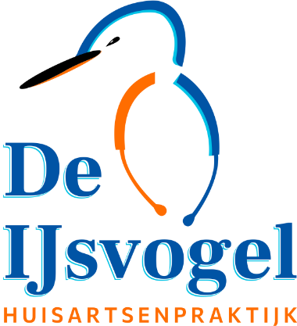

**Gezocht**

**Waarnemend huisarts/ HIDHA**

2 dagen per week

Mogelijkheid tot associatie!



Ben jij die leuke ondernemende huisarts die wij zoeken en heb je de ambitie om in de toekomst als praktijkhouder te werken naast de huidige praktijkhouder? Dan zijn wij op zoek naar jou!  
Werkdagen en uren in onderling overleg.  
   
Wij bieden je een fijne werkplek in een leuk en betrokken team in een gezellige praktijk met een informele sfeer.

**Enthousiast geworden?**Ben jij enthousiast geworden en wil je meer informatie? Reageer dan zo snel mogelijk op deze vacature.   
Neem contact op met de praktijk, T: 0545- 471897, of met onze Hagro-manager:  
Annemarie Kraaijvanger, T: 06-82678335,  
M: [eibergenhagro@gmail.com](mailto:eibergenhagro@gmail.com)

**Huisartsenpraktijk De IJsvogel**

**een moderne solopraktijk,**

**gevestigd in het centrum van Eibergen**

**(gelegen in de prachtige Achterhoek)**

**Praktijk kenmerken;**

* Verstedelijkte plattelandspraktijk met 2275 patiënten
* Medicom (regio HIS)
* POH-S, POH-O, POH-GGZ, 3 doktersassistentes, HAGRO-manager
* Laagdrempelig overleg tussen medewerkers
* Goed georganiseerde praktijk   
  (NPA geaccrediteerd)
* Diensten via de HAP Winterswijk
* Algemene informatie over de praktijk vind je op:

[www.praktijkdeijsvogel.nl](http://www.praktijkdeijsvogel.nl)

Huisartsenpraktijk De IJsvogel

Bartelinksgang 5

7151 CV Eibergen

0545-471897